Практическое ориентирование на Измайловском острове
Часть I. Работа на территории
Задание 1. У главного входа архитектурно-исторического ансамбля «Усадьба Измайлово» находится план-схема территории. Она станет нам помощником в изучении местности острова.
  - Пользуясь этой план-схемой, найдите следующие объекты: Южный ледник, Северный ледник, Южный солдатский корпус, Северный солдатский корпус, Восточный офицерский корпус, Передние ворота, Задние ворота.
По аллее пройдите к центру усадьбы (рис. 1, точка 1). Выясните, какие объекты видны с места, где вы находитесь, и обведите те, которые здесь не видны.
Комментарий
Задание для того, чтобы обучающиеся смогли осмотреться на местности. В разное время года видны разные объекты.

  - Сориентируйтесь, подпишите стороны горизонта на изображении компаса в углу плана-схемы архитектурно-исторического ансамбля «Усадьба Измайлово» (рис. 1).

Комментарий
Верхняя стрелка показывает направление север.

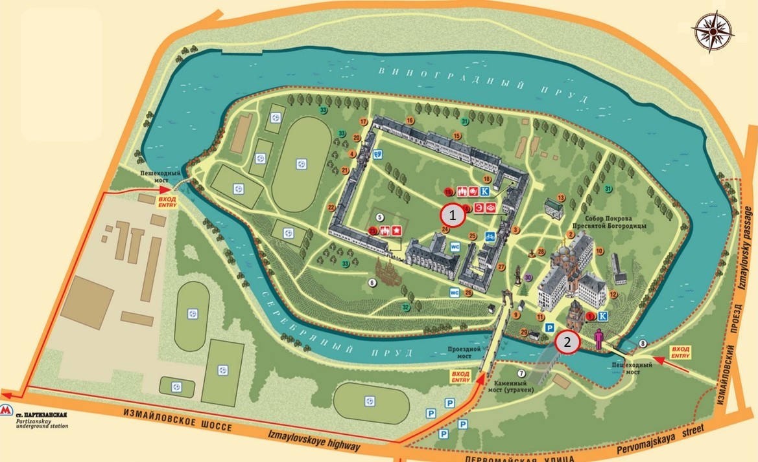
Рисунок 1
Задание 2. На схеме территории усадьбы (рис. 2), выполненной в 1663-1676 гг., обозначена Мостовая проездная башня как часть ныне не существующего Каменного моста. Найдите Мостовую проездную башню на острове, сверьтесь с современной планом-схемой (рис.1, от точки 1 к точке 2). Какие изменения произошли за несколько веков?
Комментарий
Нужно пройти от точки 1 на схеме до точки 2, затем в рабочем листе ученика найти рисунок 3 и сравнить современную схему и древнюю.
Нет каменного моста, береговая линия сместилась ближе к Мостовой башне, нет корпусов Богадельни. Вывод детей – все указанные изменения имеют антропогенный характер, внесены человеком.

Рисунок 2
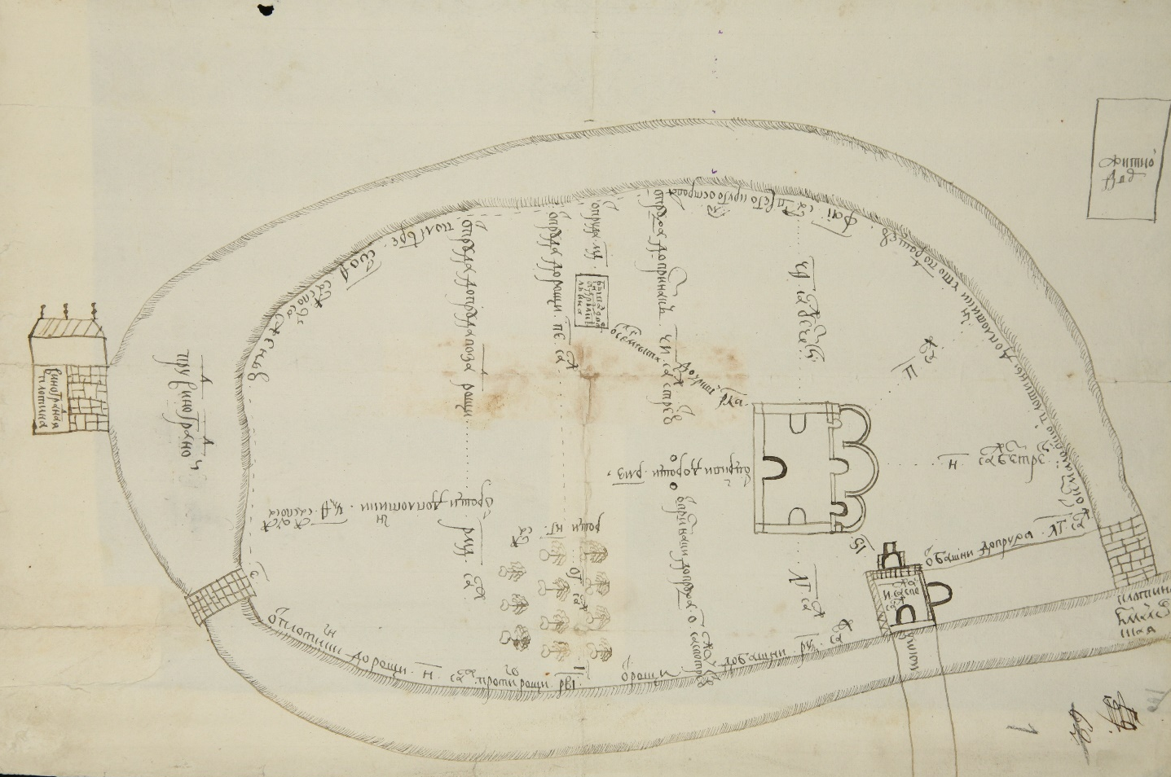
Рисунок 2
Задание 3. На рисунке 3 схематично изображен современный профиль местности по направлению от кромки воды к Мостовой башне (отрезок БП).
3.1. По масштабу определите и запишите длину отрезка БП на современном профиле местности ___37 метров_____________________________________
3.2. В свободном поле на рис. 3 спроектируйте и дорисуйте профиль местности в соответствии с рис. 2 (отрезок БП).

Комментарии
Ребята должны обратить внимание на то, что в XVII веке берег был обрывистым и крутым.
В связи с тем, что был разобран Большой каменный мост, изменилось назначение и Мостовой башни. Рельеф острова искусственно изменили при строительстве корпусов богадельни.

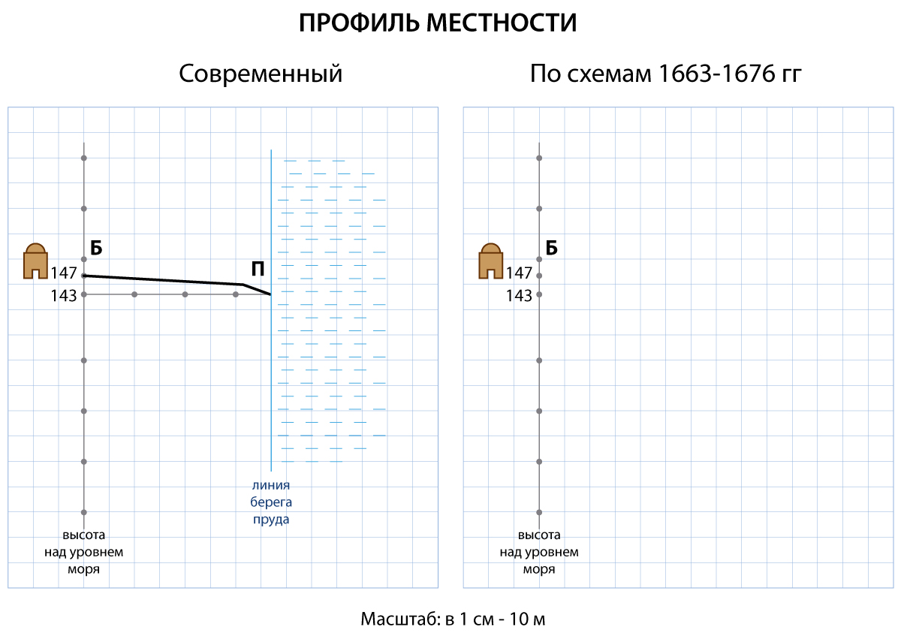
Рисунок 3
3.3. Определите, какой ориентир на местности 1663-1676 гг. остался неизменным.
_Мостовая башня_____
Какой ориентир на местности 1663-1676 гг. изменился?
_Береговая линия пруда__
Выясните, что больше всего повлияло на ландшафт местности.
_Деятельность человека_
Комментарии
Продолжение работы на склоне от Мостовой башни к берегу пруда. При прочтении справочной информации необходимо вспомнить технологию работы с нивелиром.

Справочная информация к заданию 3.4.
Для измерения высоты местности используют прибор нивелир. Нивелировщик устанавливает прибор строго вертикально, по отвесу. Глядя вдоль горизонтальной планки, нивелировщик отмечает, в какую точку она направлена, а его помощник вбивает колышек в эту точку на склоне. Поскольку высота нивелира равна 1 м, вбитый колышек находится выше на 1 м того места, где установлен нивелир (см. рис. 4).
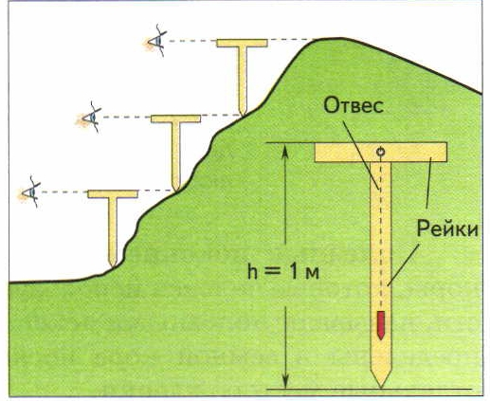
Рисунок 4. Пример работы с нивелиром
3.4. По профилю местности (рис. 3) определите, сколько раз нивелировщики переносили нивелир высотой 1 м для измерения высоты склона от Мостовой башни до кромки воды пруда по направлению на юг (отрезок БП).
Если начинать от береговой линии, то на профиле видно, что перепад высоты самой нижней точки до башни составляет 4 метра, соответственно нивелир переставляли 4 раза.
Задание 4. В «Усадьбе Измайлово» все встречи обычно назначаются у памятника Петру I. Найдите памятник на плане-схеме и на местности.

Используя схему (рис. 1), укажите азимут от памятника Петру I…
… к Мостовой башне _100°_________________
… ко входу в собор Покрова Пресвятой Богородицы __45°_______________
… к Чугунным воротам _180°________________________________
… к фонтану _0°________________________________
… к Большому выставочному залу __340°_________________________
Пройдите по азимуту в Большой выставочный зал.
Комментарий
По последнему азимуту нужно пройти на экспозицию в Большом выставочном зале.

Часть II. Работа на экспозиции в Большом выставочном зале
Задание 1. «Усадьба Измайлово» является частью района Измайлово. Эта местность известна еще с конца 14 века. Узнайте, как ее использовали и приспосабливали под различные виды хозяйственной деятельности.

  - Найдите в экспозиции проектный «чертеж» плотин на речке Измайловке (Серебрянке). Известно, что под хозяйственные и иные нужды река Серебрянка, частью которой является и Серебряно-Виноградный пруд, была неоднократно запружена. В Измайловской вотчине со второй половины XVII века находилось большое количество прудов с говорящими названиями.

Комментарий
Задание можно обсудить с обучающимися, топонимика условная. Задание дано, чтобы лучше ориентироваться в районе Измайлово и отметить хозяйственную деятельность человека, связанную с давней историей местности.

Рядом с названием пруда поставьте:
цифру 1, если название было связано с хозяйственной деятельностью в Измайлово;
цифру 2, если связано с названием местности.
Стеклянный | 1
Пиявочный | 1
Зверинецкий | 1
Просянский | 1
Дворцовый пруд | 1
Новослободские пруды | 2
Хапиловский пруд | 2
Измайловский пруд | 2
Косинский пруд | 2
Строкинский пруд | 2
Пруды на Измайловском острове | 2
Пруды в Виноградном саду | 2
Пруд под Житным двором | 2
Пруд в земляничнике | 2
Пруд под тутовым садом | 2
Красный пруд | 1
Липитинские пруды | 2
Софроновский пруд | 2

  - Отметьте группу экологических факторов воздействия, которые сильнее всего изменяли внешний облик территории.

Абиотические (факторы – компоненты неживой природы)
Биотические (факторы – компоненты живой природы)
Антропогенные (факторы – формы деятельности человека)
Свой ответ поясните. __Антропогенные, на этой территории хозяйственная деятельность ведется очень давно.__________________________________

  - Найдите в экспозиции самые ранние документы, свидетельствующие о начале активной хозяйственной деятельности на территории района Измайлово и Измайловском острове. Зафиксируйте найденные даты.
_1663-1676_______________

Посчитайте, сколько примерно времени ведется хозяйственная деятельность на территории Измайлово в соответствии с имеющимися документами.
_около 350 лет_________

  - Найдите на экспозиции и рассмотрите проектный «чертеж» села Измайлова, выполненный подьячим И.С. Кудрявцевым. В нем указаны места прудов и Льняного двора в конце первого года строительных работ, где часть запруд была уже сооружена, а «Усадьба Измайлово» размещена на образовавшемся из запруд искусственном острове.
Зафиксируйте дату создания «чертежа»:
_1663 – 1676___________________________
Посчитайте, сколько примерно лет существует искусственный Измайловский остров в соответствии с имеющимися документами.
_ свыше 350 лет _____________

Задание 2. Найдите на экспозиции и изучите «план осыпи, что у льняного двора». Известно, что в линейном масштабе при единице измерения в 1 см 100 м «диаметр», то есть расстояние от берега до берега, современного Оленьего пруда с СЗ на ЮВ составляет 150 м. Древний картограф, составлявший план пруда, применял одну из основных мер длины, используемых в его время, – аршин или сажень. На его карте слева от эскиза пруда имеется шкала с делениями от 0 до 70.
Определите предполагаемую меру длины, которую использовал картограф, если известно, что 1 аршин равен 0, 7112 м, а 1 сажень – 2,1336 м.
Решение:
150 : 0,7112 = 210,91
150 : 2,1336 = 70,304
Ответ: мера длины картографа – сажень
Задание 3. Найдите в экспозиции справа от входа проектный «чертеж» застройки Измайловского острова 1670-х гг.
  - Сравните чертеж с рис. 2 в вашем рабочем листе. Сориентируйте по сторонам света рис. 2.
  - Определите, на сколько градусов нужно «развернуть» рисунок, чтобы стороны света соответствовали истине.
180° по часовой стрелке;
270° против часовой стрелки;
90° по часовой стрелке;
90° против часовой стрелки;
360° против часовой стрелки.
Итоговое задание
Используя макет в выставочном зале, создайте план-схему местности «Усадьбы Измайлово» на шаблоне по нижеприведенному алгоритму.
- В верхней строке дайте название плану;
- Сориентируйте план-схему, укажите стороны горизонта на изображении компаса;
- Подпишите Серебряно-Виноградный пруд;
- Вспомните увиденные в ходе урока объекты, дополните названия этих объектов в легенде плана, вставив пропущенные слова.
- Обозначьте указанные объекты цифрами;
- Перенесите нанесенные цифры в легенду карты;
- На территории музея-заповедника сохранилось всего четыре постройки XVII века, две из них вы уже нанесли на карту. Найдите еще два архитектурных объекта, которые выполняли ту же функцию, что и Мостовая башня в XVII веке, только уже при въезде на Государев двор. Нанесите их цифры на карту и в легенду плана (дополнительно).
Объекты наносятся без измерения расстояния.

__________________________________________________________________
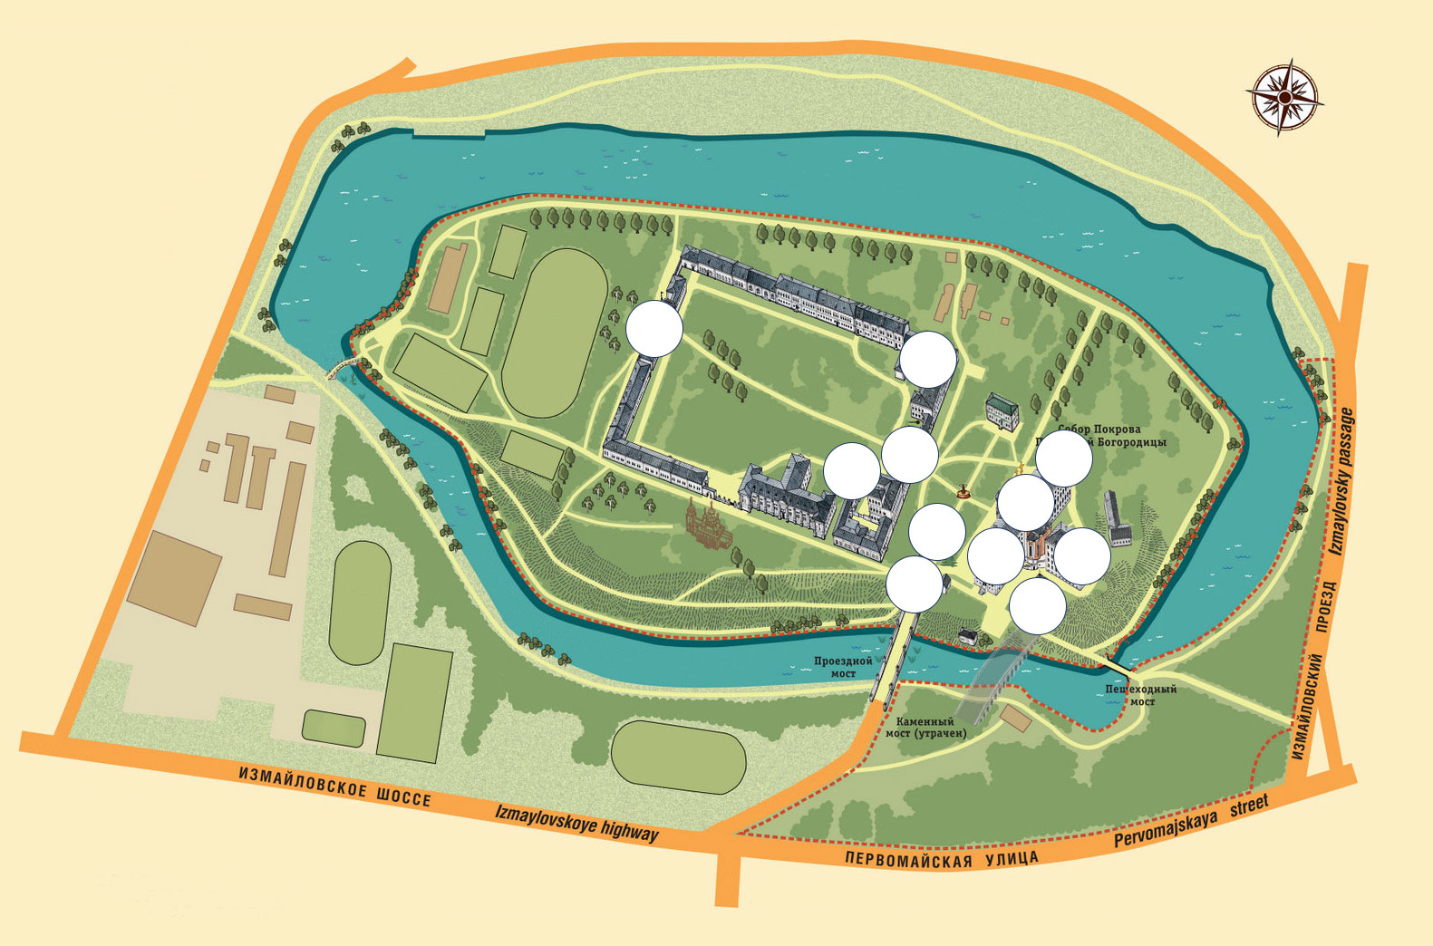
Историко-архитектурные памятники «Усадьбы Измайлово»
Объект | Условные обозначения
Вход в выставочный зал
Южный ледник
Южный солдатский корпус
Северный солдатский корпус
Восточный офицерский корпус
Мостовая башня
Собор Покрова Пресвятой Богородицы
Чугунные ворота
Памятник Петру I

